**Εγκατάσταση ρυθμίσεις του κειμενογράφου ATOM**

Στην συνέχεια περιγράφεται η διαδικασία εγκατάστασης και οι ρυθμίσεις του επεξεργαστή ATOM με σκοπό τον απομακρυσμένο προγραμματισμό στο Raspberry Pi.

1. Συνδεθείτε στην διεύθυνση https://atom.io και κατεβάστε την έκδοση του ATOM για το λειτουργικό σας σύστημα.

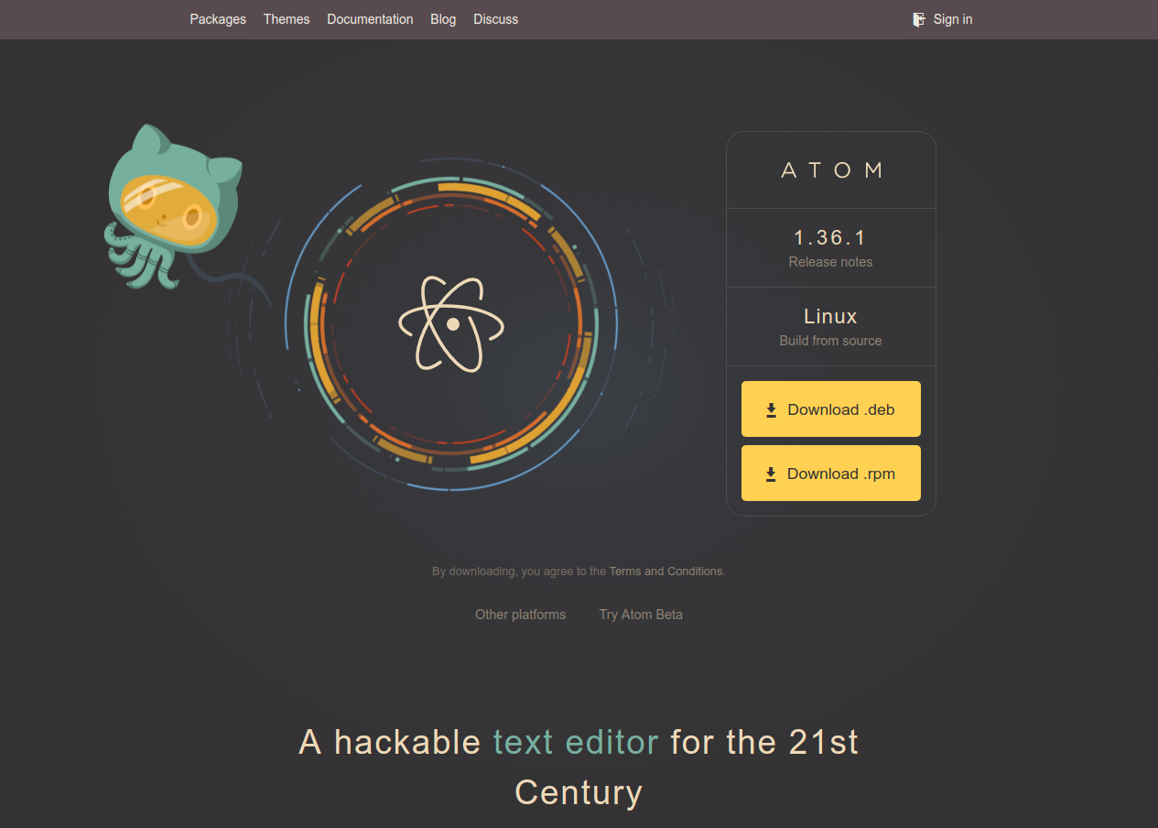

1. Αφού ολοκληρωθεί η εγκατάσταση του ATOM θα εγκαταστήσουμε στην συνέχεια το πρόσθετο ftp-remote-edit που θα μας δώσει την δυνατότητα απομακρυσμένης σύνδεσης μέσω SSH στο Raspberry Pi για να γράφουμε πιο εύκολα των κώδικα που θα χρειαστούμε. Επιλέγουμε “Install a Package” και στην συνέχεια κάνουμε αναζήτηση το ftp-remote-edit και το κάνουμε εγκατάσταση.

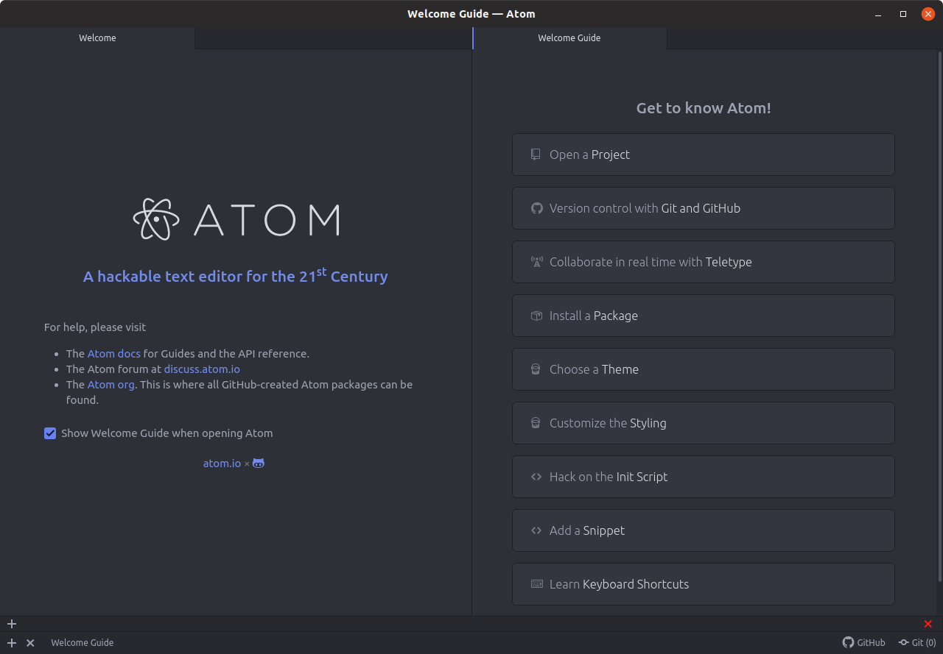

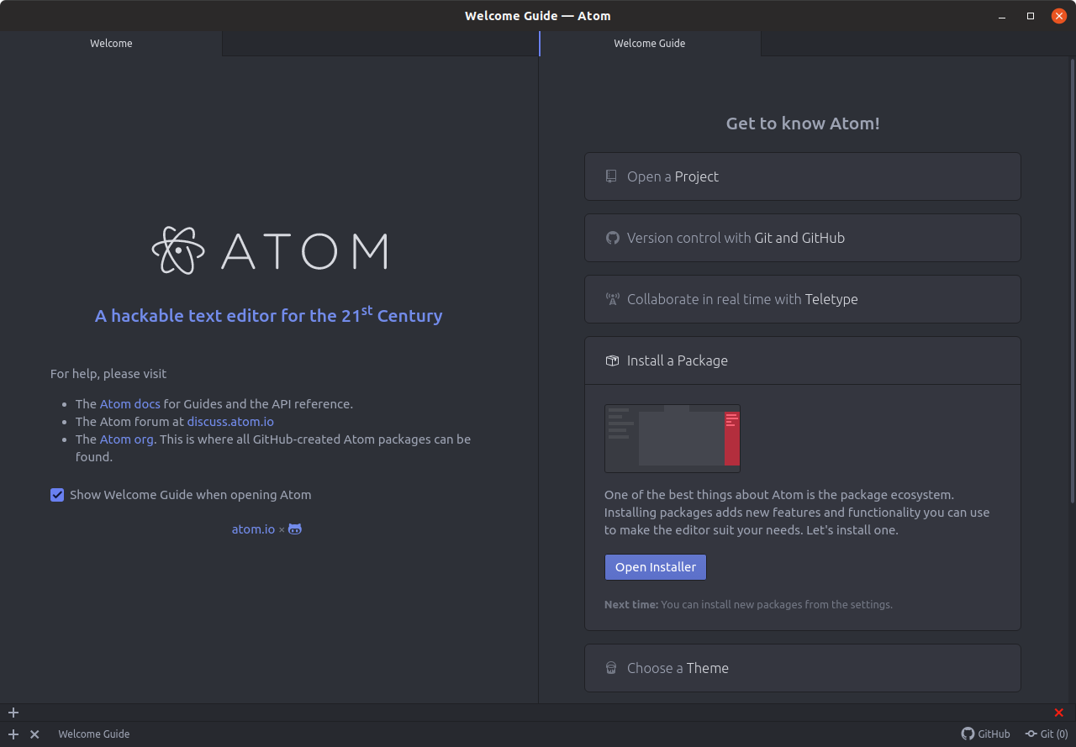

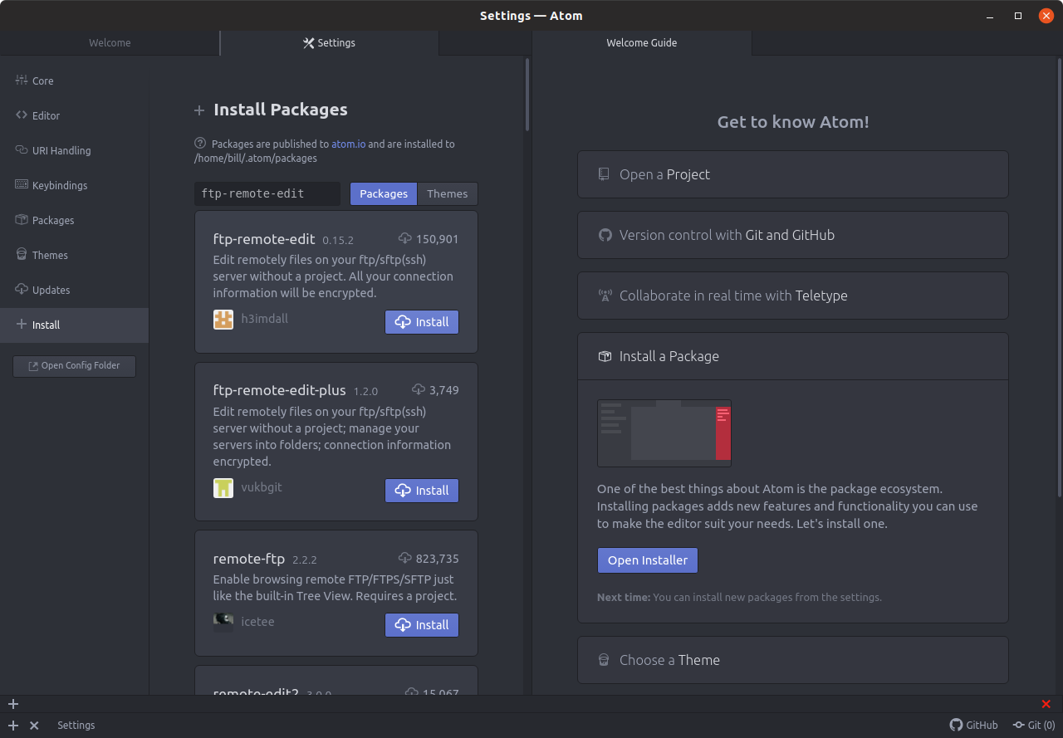

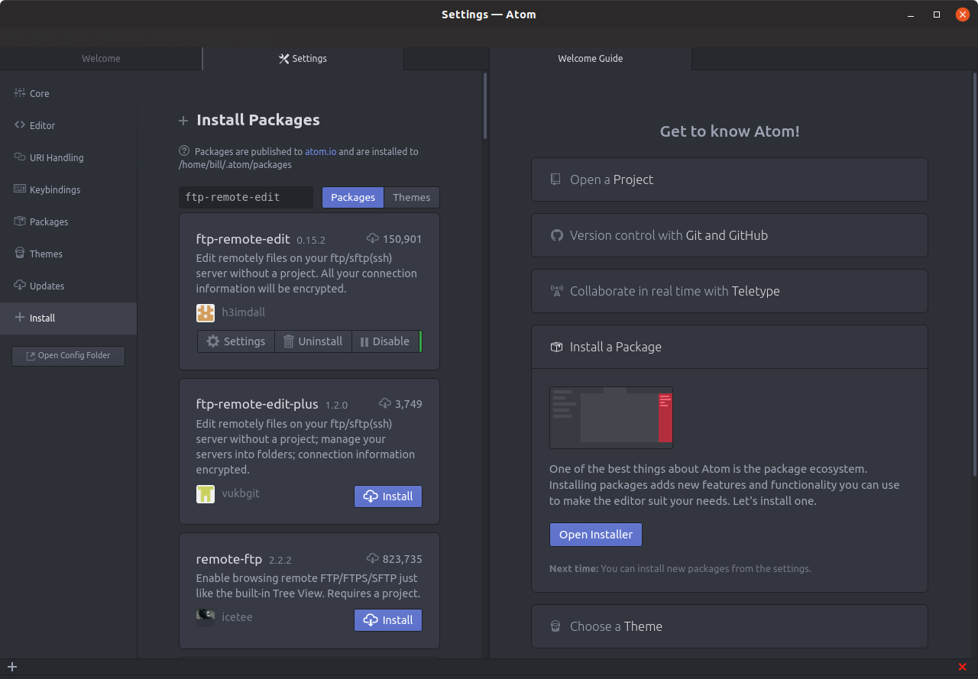

1. Για την ρύθμιση του ftp-remote-edit ξεκινάμε από την επιλογή Packages | ftp-remote-edit | Toggle και στην συνέχεια σας ζητείται να βάλουμε έναν κωδικό.

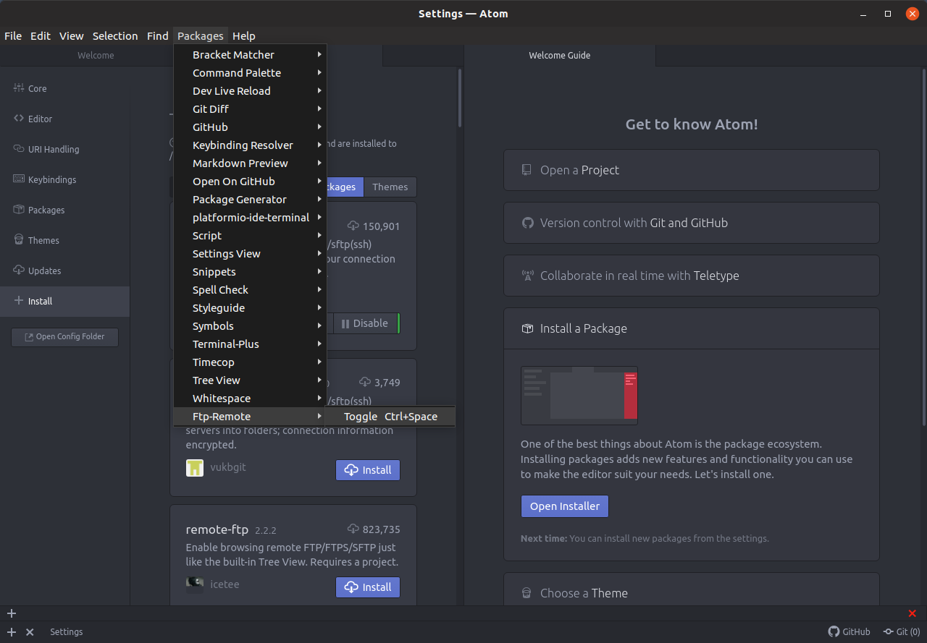

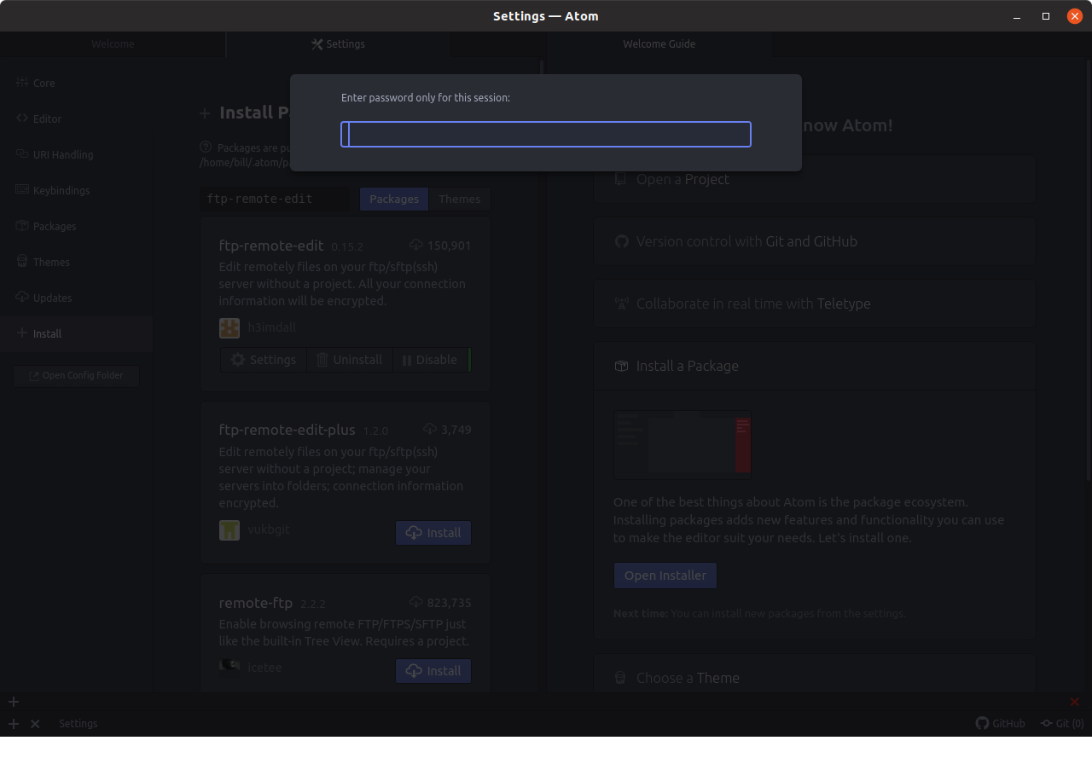

1. Επόμενο βήμα είναι να ρυθμίσουμε τους SSH Server με τους οποίους θα συνδεθούμε, δηλαδή με το Raspberry Pi. Πατώτας λοιπόν Edit Servers και στην συνέχεια New, εισάγουμε τα στοιχεία ανάλογα με το δίκτυο μας όπως φαίνεται στην σχετική εικόνα.

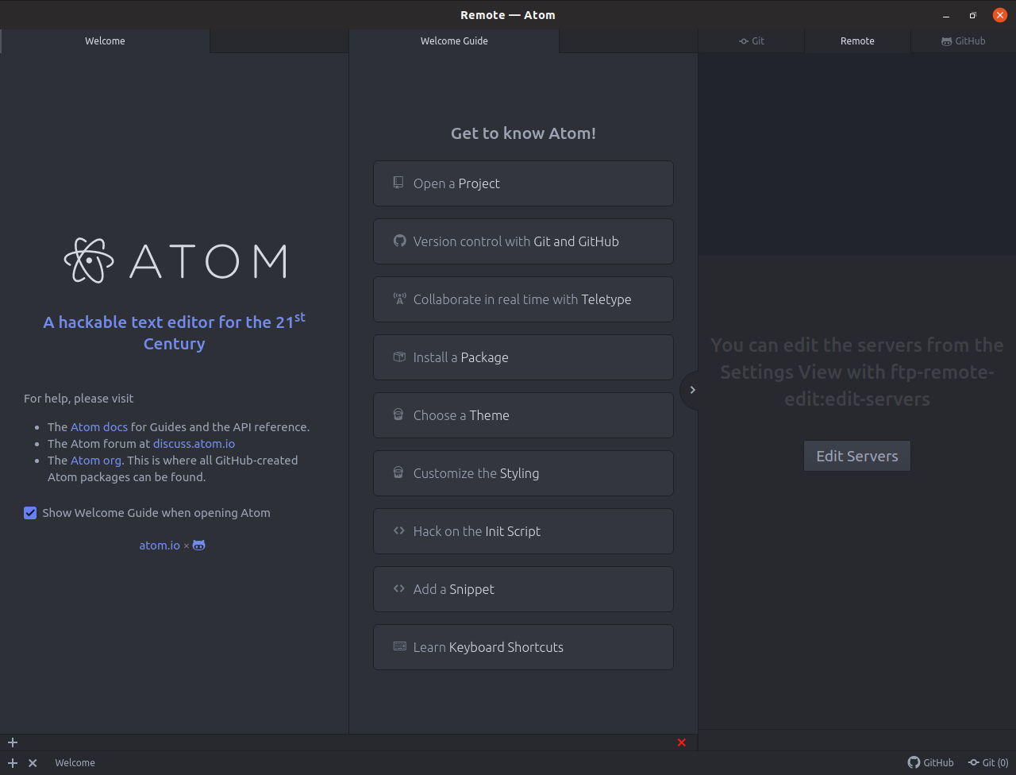

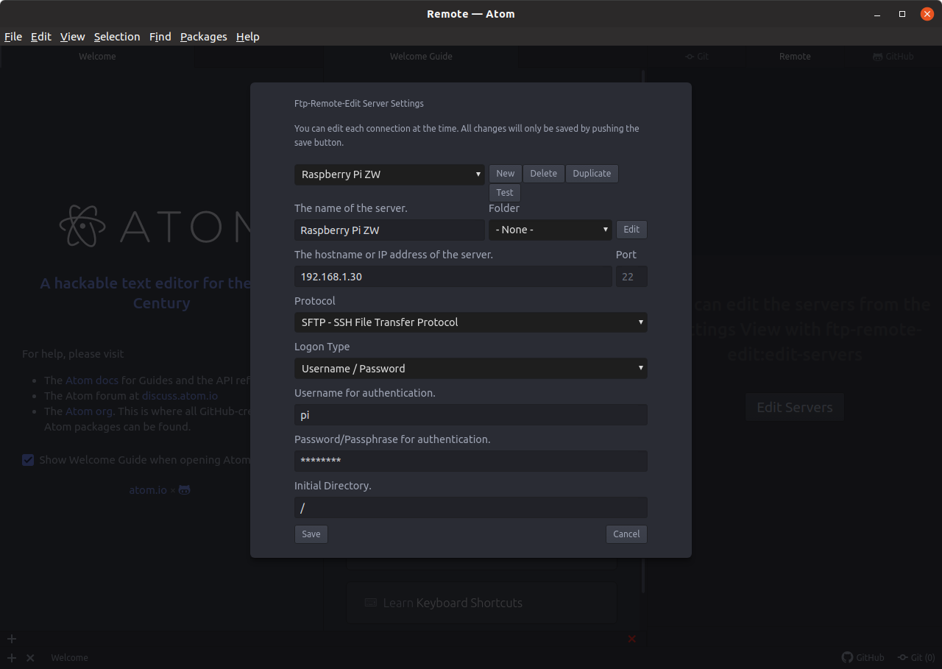

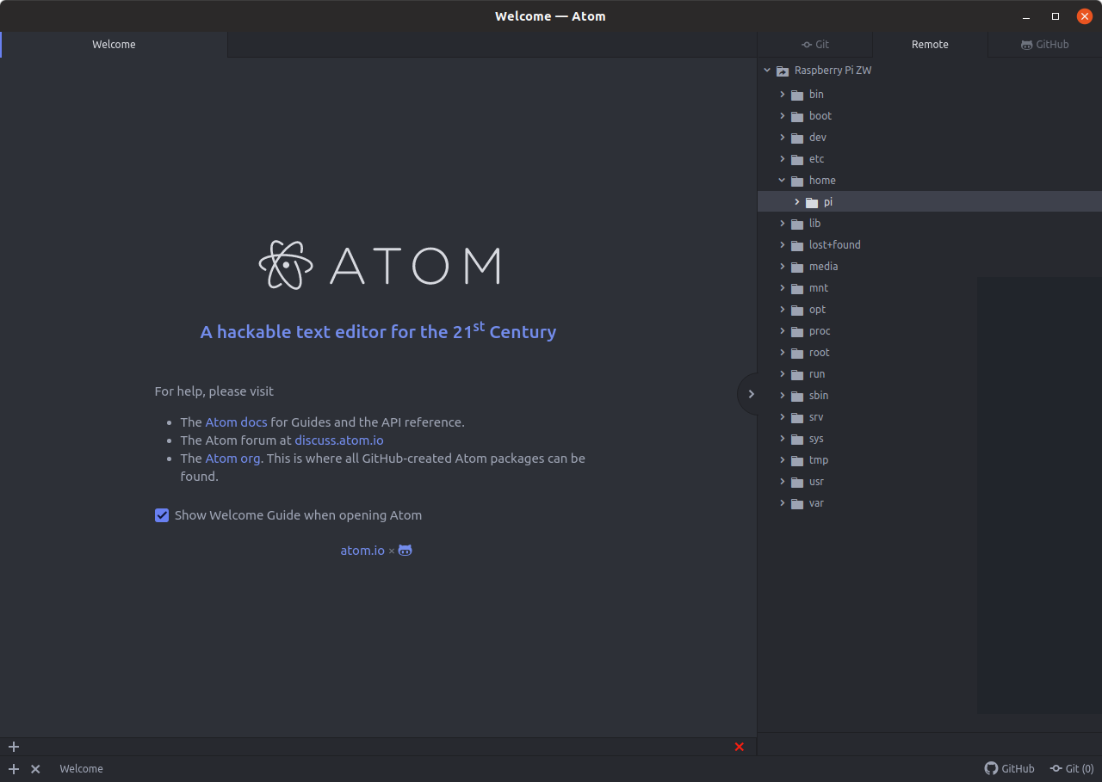

1. Με τις ρυθμίσεις που κάναμε μπορούμε να δούμε όλο το σύστημα αρχείων, αλλά σαν απλός χρήστης pi έχουμε πρόσβαση μόνο στα αρχεία του φακέλου /home/pi, ο οποίος αρχικά είναι άδειος. Δημιουργήστε έναν φάκελο autoStoragePi και στην συνέχεια ένα αρχείο hello.py με τις ακόλουθες εντολές.

print("Hello autoStoragePi")

print("Storing Packages...")

print("Please Wait...")

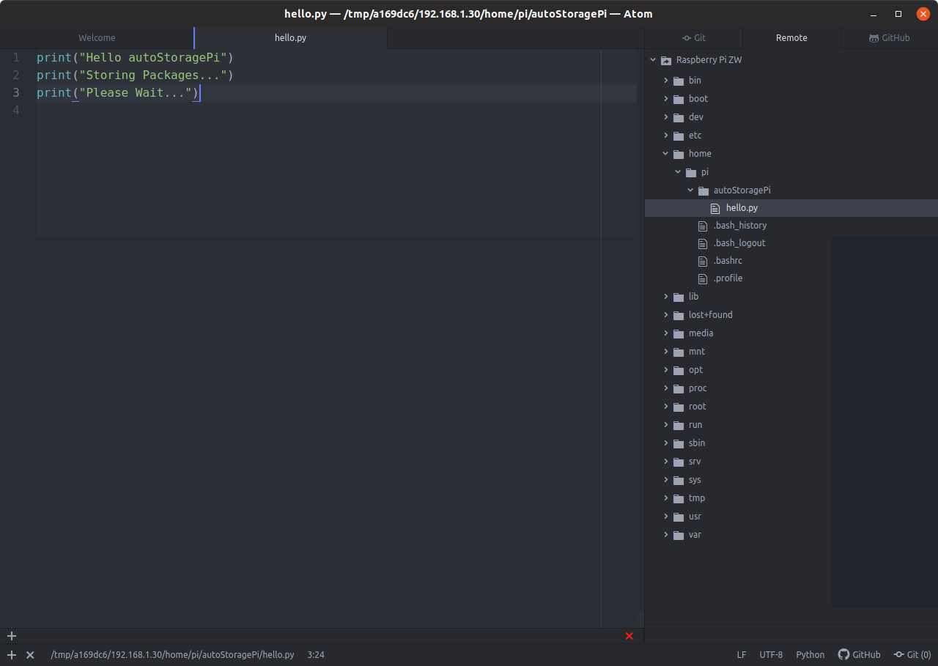

1. Για να εκτελέσουμε το πρόγραμμα, γράφουμε την εξής εντολή αφού συνδεθούμε μέσω Putty :

python3 hello.py

